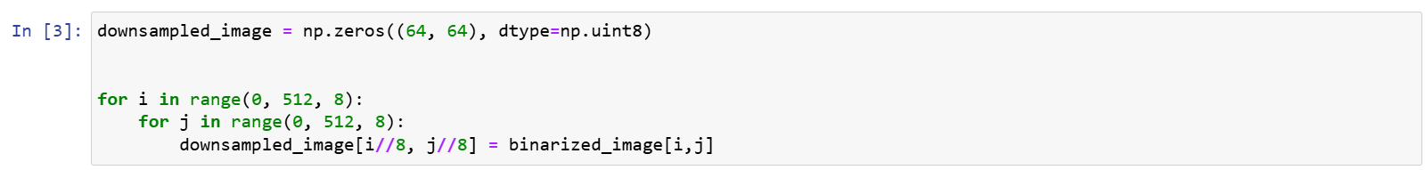

將照片二值化後，將圖片從512*512改為64*64，取左上角



保留上下左右各一行避免超出邊界

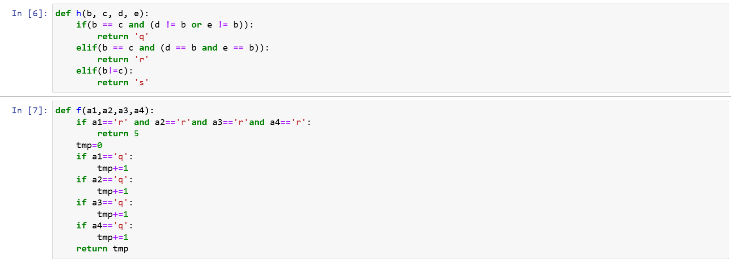

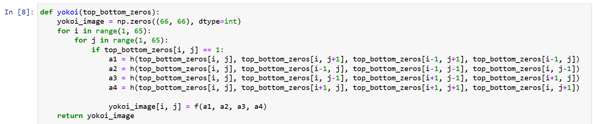使用上週實作的yokoi function

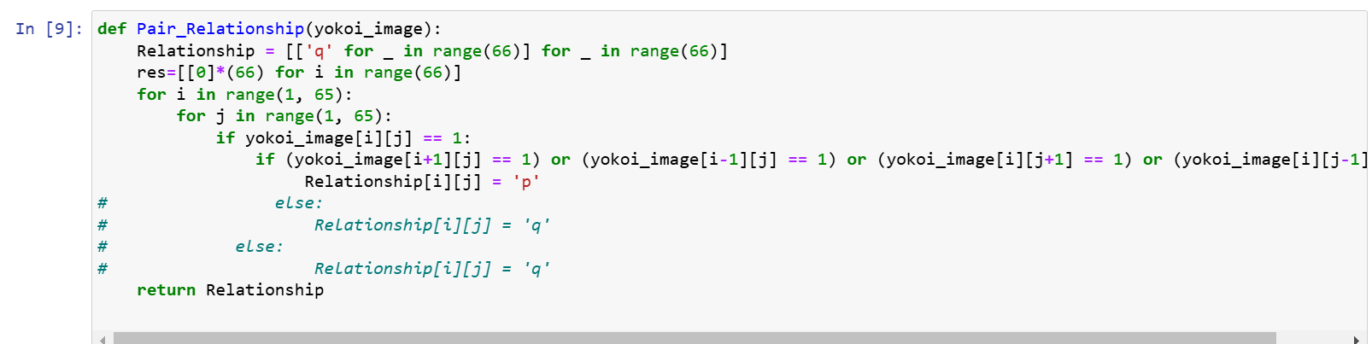

實作ppt中的pair_relation

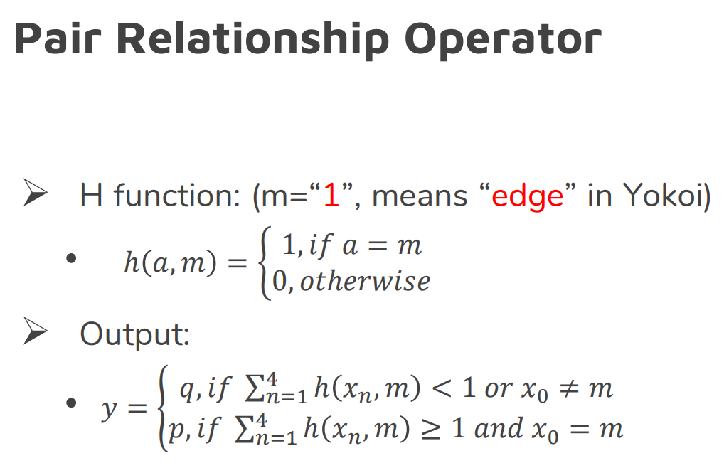

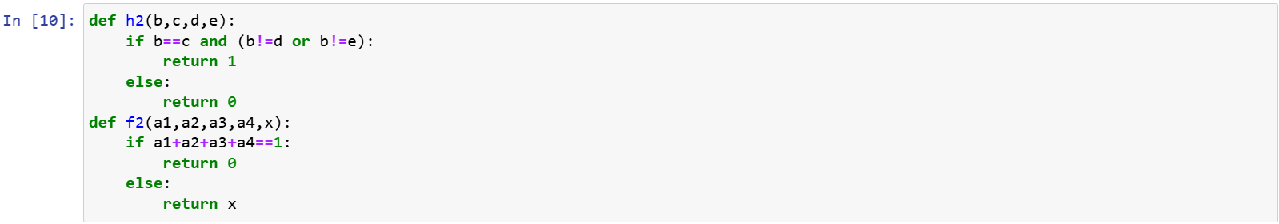

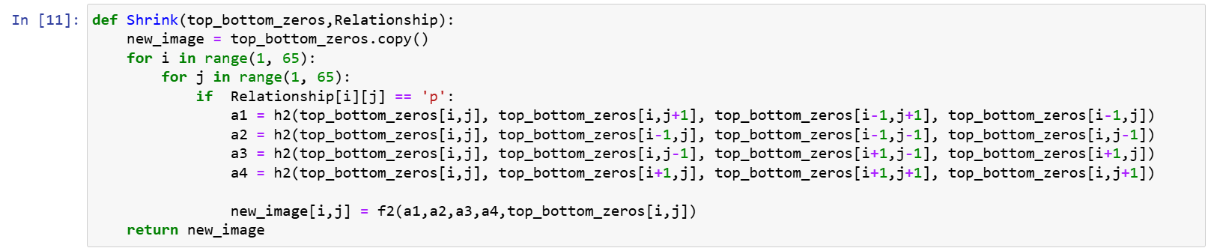

實作ppt中shrink的部分

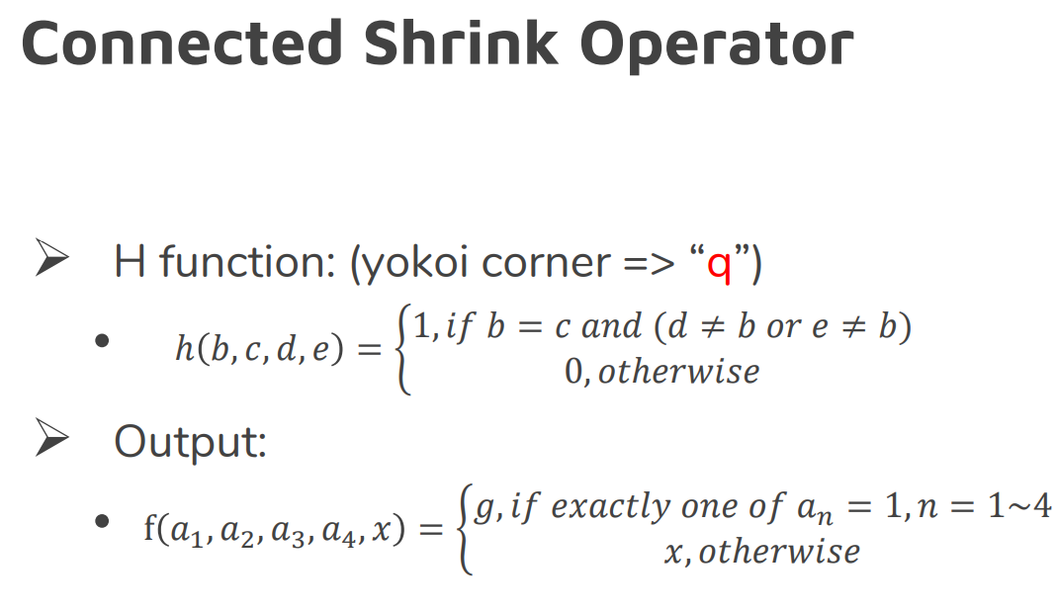

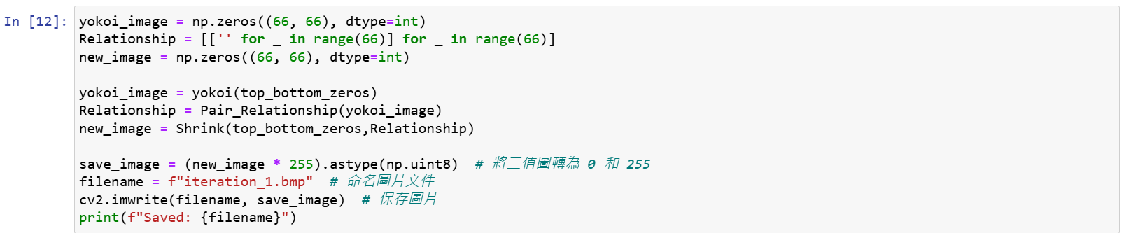

執行確定結果

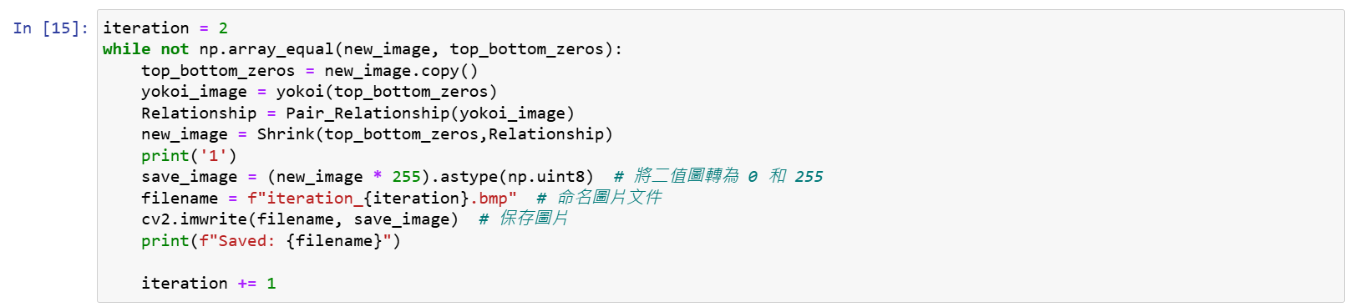  
反覆執行直到不再改變